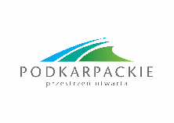
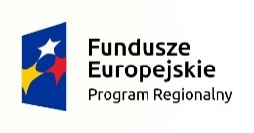
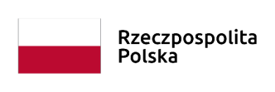

Załącznik 4.3a

Lista projektów pozytywnie zweryfikowanych pod względem
spełnienia warunków formalnych w ramach konkursu nr RPPK.08.03.00-IP.01-18-040/19
w ramach Regionalnego Programu Operacyjnego Województwa Podkarpackiego na lata 2014-2020
Oś priorytetowa VIII Integracja Społeczna
Działanie nr 8.3 Zwiększenie dostępu do usług społecznych i zdrowotnych

Lp. | Numer wniosku | Nazwa Wnioskodawcy | Tytuł projektu
1. | RPPK.08.03.00-18-0107/19 | CENTRUM MEDYCZNE MEDYK  Spółka z ograniczoną odpowiedzialnością Sp.k. | Podkarpackie Centrum Profilaktyki, Diagnozy i Terapii ASD

Tomasz Czop
DYREKTOR
Wojewódzkiego Urzędu Pracy w Rzeszowie
Zatwierdził:
Rzeszów, dnia 28 sierpnia 2019 r.

